**Lakier do paznokci baby pink - powrót do dzieciństwa.**

**Każda kobieta wraca czasami wspomnieniami do dzieciństwa, kiedy różowy kolor królował w garderobie i wystroju pokoju. Lakier do paznokci baby pink przywoła beztroskie chwile i da dużo radości.**

[**Lakier do paznokci baby pink**](https://alessandro.pl/lakiery-kolorowe/lakiery/198,baby-pink-lakier-10-ml) **- dziewczęce paznokcie.**

Każda kobieta ma w sobie coś z małej dziewczynki. Nie ma nic złego w tym, ze wracamy wspomnieniami do czasów, kiedy największym problemem było to, w co ubrać lalkę lub jaką bajkę obejrzeć. *Lakier do paznokci baby pink* to element, który pozwoli poczuć się jak dziewczynka bez podróży w czasie. Subtelny i delikatny kolor świetnie prezentuje się na paznokciach i zupełnie nie jest infantylny. Pasuje do każdej stylizacji i okazji. Bez względu na to, czy mamy na sobie elegancką czarną suknię, garnitur, spodnie i koszulę, nie ważne czy idziemy na biznesowe spotkanie, czy na randkę, **lakier do paznokci baby pink** doskonale się prezentuje. Ogromną zaletą tego koloru jest to, że nawet jeżeli delikatnie odpryśnie, nie rzuca się to na pierwszy rzut oka.

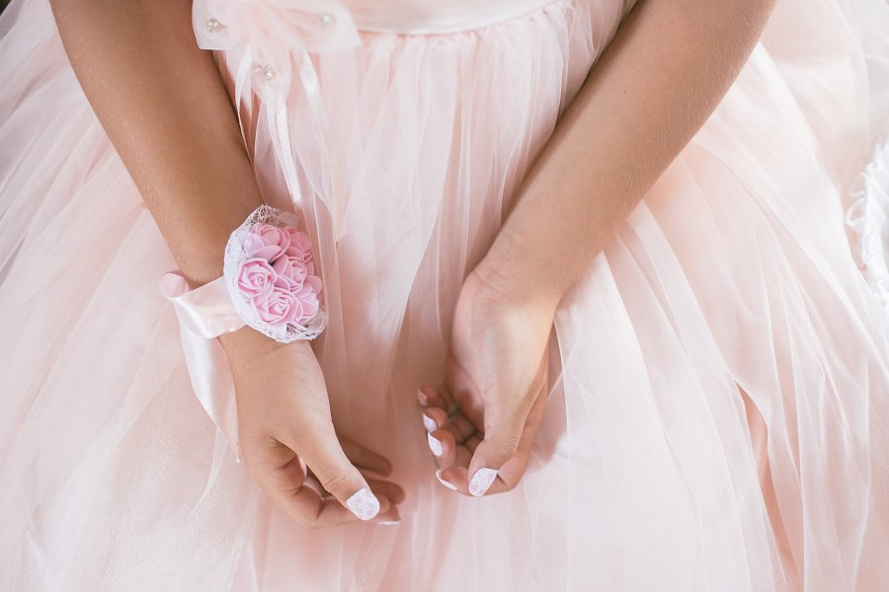

**Lakier do paznokci baby pink - gdzie kupować wysokiej jakości kosmetyki?**

Lakier do paznokci baby pink *to dość popularny kolor, ale przy zakupie, warto wybierać kosmetyki wysokiej* jakości. Dobre kosmetyki są bezpieczniejsze dla naszej skóry, a lakiery z górnej półki dłużej się otrzymują.